TICKET DE SALIDA - UNIDAD 2 - GUÍA N° 18
ASIGNATURA: LENGUAJE
NOMBRE ESTUDIANTE: ……………………………………………………………………….
CURSO: 4º BÁSICO A - B - C FECHA……………………….
Instrucciones.Te invito al siguiente desafío…
Luego de desarrollar la Guía N° 18, les invito a leer atentamente y responder el “TIKET DE SALIDA” Luego de responder, transcribe o recorta y pega en tu cuaderno.

No olvides registrar en tu cuaderno, fecha- O.A - N° de guía.
TICKET DE SALIDA

¿Qué es una carta? ¿Qué te gusta de este tipo de texto?
UNA OPINIÓN:
¿Qué emociones pueden transmitir las cartas?
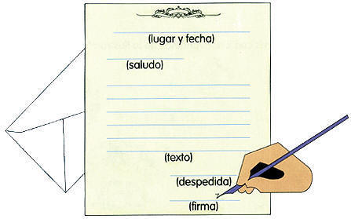
¿Escribe una pequeña carta de saludo, ahora que estás alejado de tus amigos por esta pandemia…qué le escribirías?

